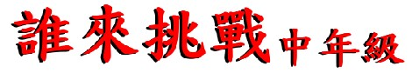

小朋友，下圖是用24根火柴棒所排成的圖形，有共9個小正方形，4個中正方形和1個大正方形。請拿走5根火柴棒，使圖形變成4個正方形。
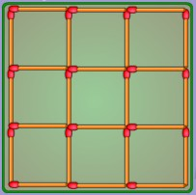

老師來提示：
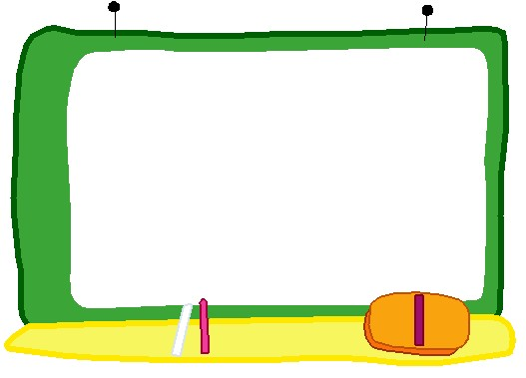
4個正方形不一定都是小的正方形喔！

